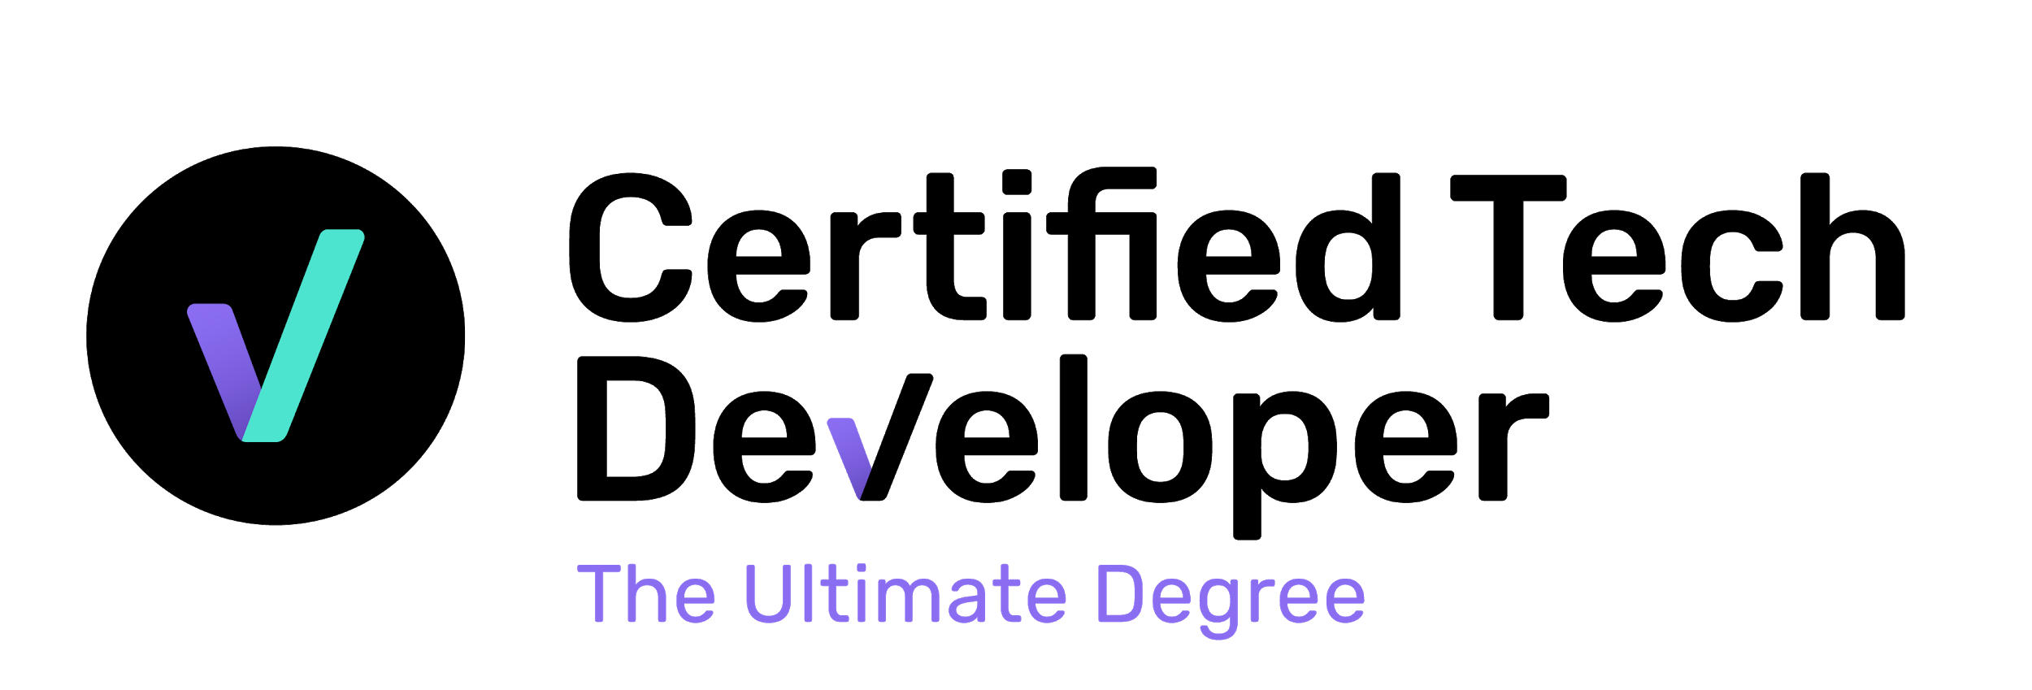  


** Git + GitHub**

Prática Integradora

# Objetivos

* Vamos criar um repositório remoto no GitHub, um repositório local em um computador e vamos trabalhar com arquivos locais, sincronizando as alterações no GitHub.
* Atenção! Este exercício é feito em pares, então é hora de encontrar seu par!
* Podemos usar o terminal ou alguma interface gráfica para resolver as instruções. No entanto, recomendamos, pelo menos inicialmente, o uso do terminal. Mais tarde, veremos outras opções mais gráficas.

# Requisitos

Uma conta GitHub: para criá-la, podemos acessar <https://github.com>. Caso já tenhamos uma conta, basta fazer o login com nosso nome de usuário.

Ter o Git instalado no computador: para isso, devemos seguir o guia de instalação que está disponível no Playground ou em <https://git-scm.com/downloads>.

# Atividades

Durante as atividades, iremos nos referir aos participantes como **A** e **B**.

1. Crie um repositório remoto  
   O **participante A** precisará criar um novo repositório em <https://github.com>.  
   É importante que o repositório seja criado vazio (sem marcar a opção README.md).
2. Convide colaboradores  
   O **participante A** deve convidar o **participante B** como contribuidor do repositório que foi criado anteriormente.  
   **Atenção!** Se o **participante B** acabou de criar sua conta no GitHub, ela pode não aparecer no formulário de pesquisa. Desta forma, ele terá que esperar alguns minutos para fazê-lo.
3. Crie um repositório local e trabalhe nele  
   O **participante A** precisará criar um repositório local, vinculá-lo ao repositório remoto criado anteriormente e fazer upload de um arquivo **README.md** com o título do repositório.  
   Para isso, é recomendável seguir as instruções do GitHub ao criar um repositório.
4. Clone um repositório remoto  
   Uma vez que o **participante A** carregou o primeiro arquivo, o **participante B** precisará clonar o repositório remoto criado pelo **participante A**.
5. Trabalhe em arquivos diferentes (parte 1)  
   Ambos os participantes devem criar 3 arquivos cada. Os arquivos devem ter nomes diferentes, por isso **combinem** **entre si os nomes dos 3 arquivos!**Depois de criados, precisarão adicionar conteúdo a eles, adicioná-los ao repositório local e sincronizá-los com o repositório remoto. Feito isso, cada participante deve baixar as alterações feitas por seu parceiro.  
   No final deste ponto, você deve ter 7 arquivos: o README.md e os 3 arquivos que cada um criou.
6. Trabalhe em arquivos diferentes (parte 2)  
   Ambos os participantes irão adicionar conteúdo a qualquer um dos arquivos que eles criaram. Em seguida, eles farão o upload das alterações para o repositório remoto.  
   Ambos os participantes precisam atualizar seu repositório local e verificar se as alterações do outro participante foram aplicadas.
7. Trabalhe no mesmo arquivo  
   Ambos os participantes devem selecionar o mesmo arquivo e fazer modificações em seus respectivos computadores. Sugerimos escrever algumas linhas de texto que façam sentido porque facilitarão a próxima etapa.

Após o arquivo ser modificado em cada repositório local, ambos devem tentar sincronizá-lo com o repositório remoto.

1. Resolva um conflito  
   O primeiro participante a sincronizar o arquivo poderá fazê-lo sem problemas. O segundo receberá uma notificação de que há alterações no repositório remoto.

**Agora vocês devem decidir como resolver o conflito!**

* Deixando apenas o conteúdo do participante A.
* Deixando apenas o conteúdo do participante B.
* Unificando o conteúdo de ambos os participantes.

Assim que o caminho for decidido, o participante correspondente fará as alterações necessárias e carregará o arquivo atualizado para o repositório remoto.

Para finalizar, o outro participante atualizará seu repositório local e verificará se as alterações foram aplicadas.

1. Exercício extra!  
   Agora é a sua vez: crie novos arquivos, modifique os existentes, gere conflitos e resolva-os.

# Encerramento



Git e GitHub são ferramentas indispensáveis ​​para qualquer desenvolvedor, independentemente do escopo do trabalho.

Eles também são ferramentas que usaremos o tempo todo, por isso recomendamos praticar com eles até dominá-los, pois eles tornarão nosso trabalho muito mais eficiente.

**Até a próxima!**